**网络工程实验内容与要求**

1. 网络综合环境搭建（6学时）

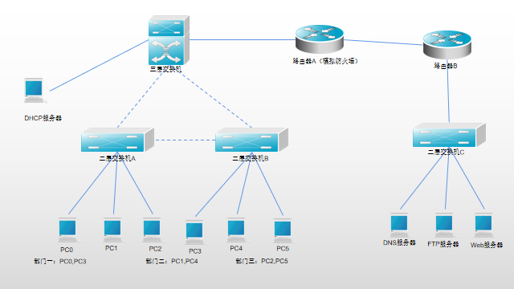

1. IP地址规划：完整详细IP地址方案。
2. vlan的规划：至少三个VLan，并且分配到不同的交换机上。配置VLAN，且完成相同vlan不同vlan之间的通信
3. 路由规划：规划合适路由保证全网能够互访。
4. 交换机之间为了防止冗余链路形成环路，配置生成树
5. 配置DHCP服务器，使所有主机部门一内所有主机能自动获取IP地址
6. DNS服务器的配置：所有主机能使用DNS服务器，并配置Web服务器地址域名为www.baidu.com,确保企业内所有主机能访问成功。
7. Web服务器的配置：静态内容：学号+姓名+年级+网络工程实验。
8. FTP服务器的配置：确保企业内所有主机能访问。
9. 附加一：只有部门一能访问FTP。
10. 附加二：内网地址转换一次后访问外网。
11. 设备选型（2学时）
12. 从网上依次查找路由器、二层交换机、三层交换机，以及服务器。找出它们各自的主要型号和参数、规格。
13. 根据设备核心参数进行综合分析，给出一套性价比最高的设备选型。。
14. 真机操作（4学时）

在“一”的基础上，对四个服务器在模拟器上学会并完成配置之后，自己建服务器，可以在自己电脑上安装windows server进行搭建，或者在网上租用阿里的9.9元服务器完成DNS,DHCP,FTP,WEB四个服务进行相关的配置。